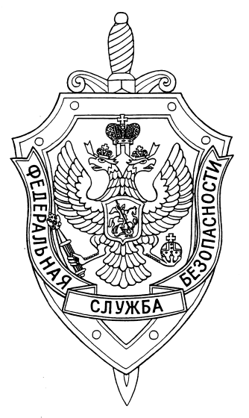

СООБЩЕНИЕ ПРЕСС-СЛУЖБЫ

ПОГРАНИЧНОГО УПРАВЛЕНИЯ ФСБ РОССИИ ПО НОВОСИБИРСКОЙ ОБЛАСТИ

г. Новосибирск, ул. Залесского 9, тел.: (383) 216-87-82,

e-mail: [pu.novosibobl@fsb.ru](mailto:pu.novosibobl@fsb.ru)

Пограничным управлением ФСБ России по Новосибирской области подведены итоги работы с добровольными народными дружинами за прошедший период.

Слеты командиров добровольных народных дружин проведены на базе отделов (пограничных комендатур) в городах Карасуке и Купино. В мероприятии приняли участие представители Пограничного управления, члены ДНД Чистоозерного, Купинского, Баганского и Карасукского районов, представители районных и сельских администраций, представители регионального казачьего общества.

В ходе проведения слетов рассмотрены итоги совместной деятельности по защите государственной границы, определены основные задачи и направления совершенствования работы с жителями приграничных районов и членами добровольных дружин в следующем году.

При участии и по информации членов ДНД на российско-казахстанском участке государственной границы задержано 2 нарушителя государственной границы, 1 нарушитель режима государственной границы Российской Федерации, свыше 170 нарушителей пограничного режима. С привлечением членов ДНД на территории приграничных районов Новосибирской области проведено более 2000 мероприятий в решении задач по защите государственной границы.

За достигнутые результаты в защите государственной границы Российской Федерации более 30 дружинников поощрены ценными подарками Губернатора Новосибирской области, благодарственными письмами начальника Пограничного управления ФСБ России по Новосибирской области, Полномочного представителя Президента Российской Федерации в Сибирском федеральном округе, Губернатора Новосибирской области, Министра региональной политики Новосибирской области и глав приграничных муниципальных образований Новосибирской области.